**[Книга: Принц-лягушка](http://www.e-reading.club/bookreader.php/107606/Grimm_-_Princ-lyagushka.html)**

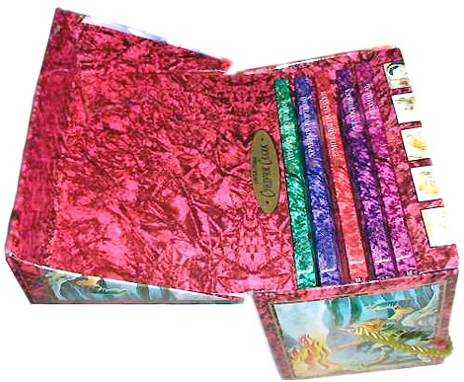

**ПРИНЦ-ЛЯГУШКА**

Давным-давно жила-была принцесса, которая обожала всякие золотые вещицы. Её любимой игрушкой был золотой шарик.

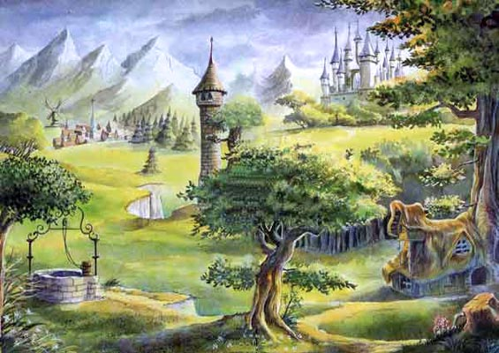

В жаркие дни она любила сидеть в лесу у старого колодца и подбрасывать свой золотой шарик.

Однажды шарик выскользнул из её рук и упал в колодец, который был таким глубоким, что принцесса даже не видела его дна.

— О, Господи! Пропал мой золотой шарик, — воскликнула принцесса и от горя заплакала.

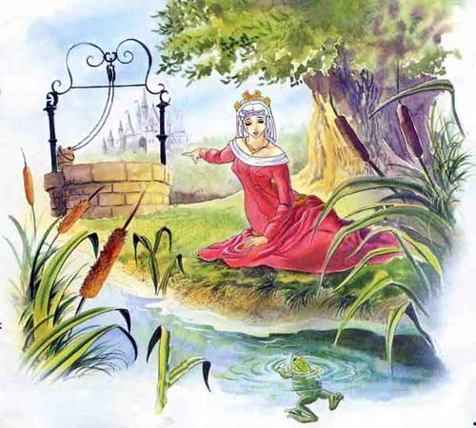

Вдруг она услышала голос:

— Что случилось, принцесса?

Оглянулась принцесса и увидела высунувшуюся из воды лягушку.

— Ах, это ты, — сказала принцесса. — Если уж тебе так хочется знать, я расстроилась, потому что мой золотой шарик упал в колодец.

— Я могу его достать, — сказала лягушка, — а что я получу за это в награду?

— Всё, что хочешь, лягушечка. Хочешь мои жемчуга и драгоценности? — предложила принцесса. — А может быть хочешь мою золотую корону?

— Зачем мне корона? — возразила лягушка. — Вот если ты пообещаешь, что я стану твоим лучшим другом, если пригласишь меня к себе на обед и позволишь мне спать у тебя дома, то я достану твой шарик.

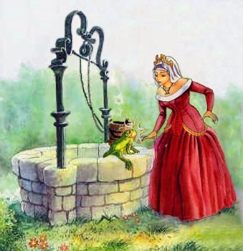

— Ладно, — согласилась принцесса, а про себя подумала, что лягушка болтает чепуху. Прыгнула лягушка в колодец и через минуту вернулась с золотым шариком.

Как только лягушка положила шарик у ног принцессы, та подхватила любимую игрушку и, не сказав даже «Спасибо», побежала домой.

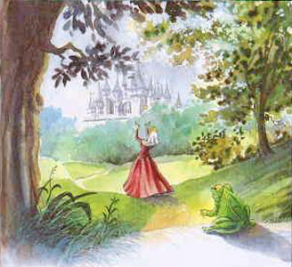

— Подожди, — закричала ей вслед лягушка. — Я не могу так быстро бегать.

Но принцесса не обратила на неё внимания.

Принцесса совсем забыла о лягушке. На следующий день, когда она села с семьёй обедать, услышала как кто-то шлёпает мокрыми лапами по мраморным ступенькам дворца. Вдруг послышался голос:

— Принцесса, отвори дверь!

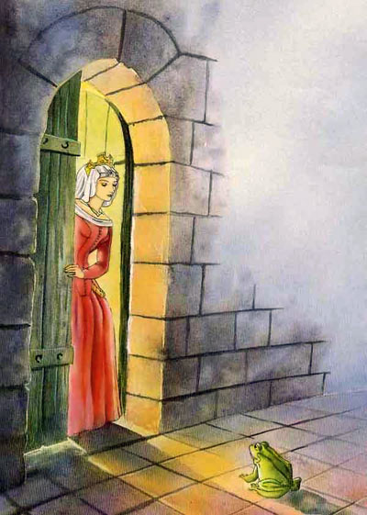

Принцесса с любопытством побежала отворить дверь. На пороге увидела она зелёную, мокрую лягушку и быстренько захлопнула перед лягушкой дверь.

Король заметил случившееся и спросил:

— Уж ни великан пытался тебя похитить?

— Нет, папочка, — ответила принцесса — Всего лишь навсего противная лягушка.

— Чего же она от тебя хочет? — спросил король.

Пока принцесса обо всём рассказывала, снова постучали в дверь.

— Впусти меня, принцесса, — умоляла лягушка. — Неужели ты забыла свое обещание у колодца с холодной водой?

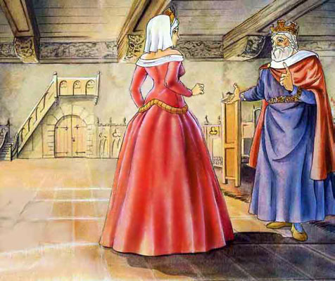

— Обещания нужно выполнять, доченька. Впусти лягушку, — приказал король.

С обиженном лицом пошла принцесса открывать дверь. Лягушка попрыгала к столу и сказала:

— Подними и посади меня рядышком.

— Не говори глупостей, — ответила принцесса, но король так сурово на неё посмотрел, что принцесса тут же передумала.

Кресло было недостаточно высоким и лягушка потребовала, чтобы её посадили на стол.

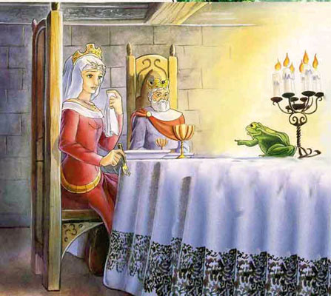

Расположившись на столе она сказала:

— Придвинь кто мне свою золотую тарелку, чтобы я могла вместе с тобой пообедать.

Принцесса выполнила и эту просьбу, хотя аппетит к обеду у неё совсем пропал. Лягушка наелась всласть и сказала:

— Я устала. Отнеси меня наверх, в твою комнатку, чтобы я могла поспать.

Мысль о том, ей придется спать в одной комнате с холодной, мокрой лягушкой так расстроила принцессу, что она опять была готова заплакать. Но король приказал:

— Отправляйся наверх. Не годится отказывать тому, кто помог в беде.

— Хорошо, папочка, — сказала принцесса и осторожно, двумя пальчиками взяла лягушку, отнесла её в свою комнату и посадила подальше от себя.

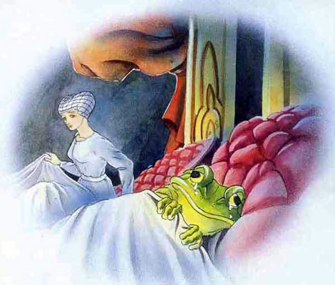

Однако вскоре услышала как лягушка пришлёпала к её кроватке.

— Я тоже устала, — сказала лягушка. — Возьми меня в кроватку, а не то пожалуюсь королю.

Принцесса положила лягушку под одеяло. Зелёная голова лягушки легла на пушистую подушечку.

Когда принцесса снова легла, то с удивлением услышала тихое всхлипывание.

— Что случилось, лягушечка? — спросила принцесса.

— Я мечтала только об одном: найти друга, — пожаловалась лягушка. — Но ведь ты меня вовсе не любишь. Лучше уж мне вернуться в колодец.

Принцессе стало стыдно.

Села она на краешке лягушкиной кроватки и сказала:

— Обещаю быть твоим другом.

На этот раз она сказала правду. Потом принцесса поцеловала лягушку в маленькую зелёненькую щечку и пожелала ей спокойной ночи.

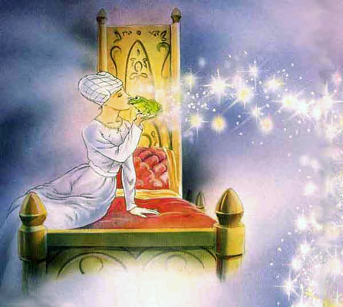

В одно мгновение лягушка превратилась в прекрасного молодого принца. Принцесса очень удивилась и обрадовалась.

Как и следовало ожидать, принцесса и принц подружились, а несколько лет спустя сыграли они свадьбу и стали жить-поживать и добра наживать.

